Informe resultados señales EDF
Introducción:
Lo que se busca en esta parte introductoria del trabajo es realizar un análisis comparativo de las características temporales extraídas de las señales EDF provistas por un médico. Para ello se compararan las características extraídas entre distintos eventos de la misma señal como también las características entre diferentes personas ya sean del mismo sexo como entre sexos opuestos. Esto nos servirá de partida para tener en cuenta estos aspectos a la hora de realizar el trabajo sobre señales grabadas bajo condiciones normales pudiendo observar si estas características son representativas para los ronquidos y si permiten una correcta diferenciación con otros ruidos permitiendo de esta manera poder entrenar un clasificador para distinguir ambos.
La decisión de llevar a cabo únicamente la extracción de características temporales se debe a que estas señales EDF se encuentran grabadas a muy baja frecuencia, no cumpliendo con cuestiones como la frecuencia de Nyquist lo que imposibilita un análisis frecuencial. De ser necesario se realizarán los mismos cuando se esté trabajando con señales grabadas en condiciones normales.
A continuación se presentan gráficas obtenidas de los análisis antes mencionados.
Procedimiento:
Se extrajeron manualmente de la señal una determinada cantidad de ronquidos de diferentes longitudes en base a su energía y a que en ese mismo período de tiempo la señal esté acompañada de flujo respiratorio.
Luego para dichos ronquidos se fueron tomando ventanas de 100ms (10 muestras) solapadas 50% y se le extrajeron las siguientes características temporales: zcr, energía, rms (root mean square) y factor cresta. Los resultados obtenidos se encuentran graficados a continuación, observando el correspondiente valor de la característica de cada ventana desplazada en el tiempo.
Datos de la extracción:
Sexo: Mujer.
Señal: Lares_G_2011-11-07.EDF
Analizado hasta muestra 161000.
Cantidad de ronquidos: 14.
Resultados:
Energia:
-media: 4.3635
-Varianza: 29.7941
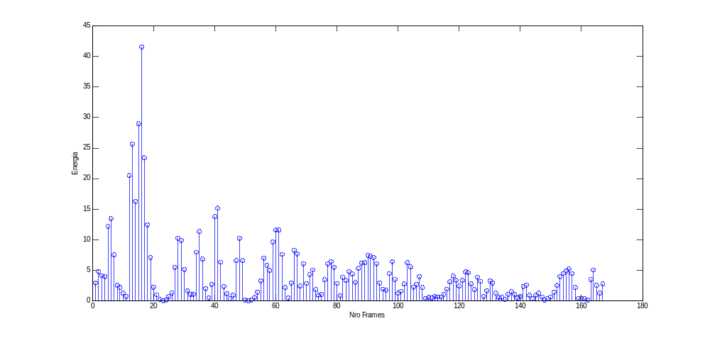
ZCR:
-Media: 0.7349
-Varianza: 0.0398
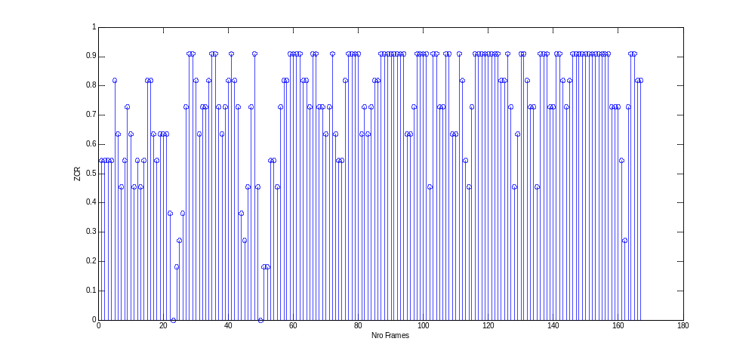
RMS:
-Media: 6.0055
-Varianza: 12.0044
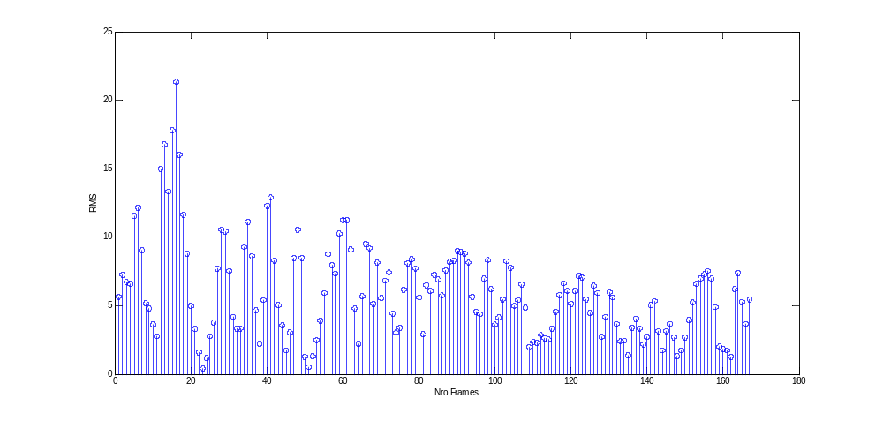
Factor cresta:
-Media: 1.6286
-Varianza: 0.1553
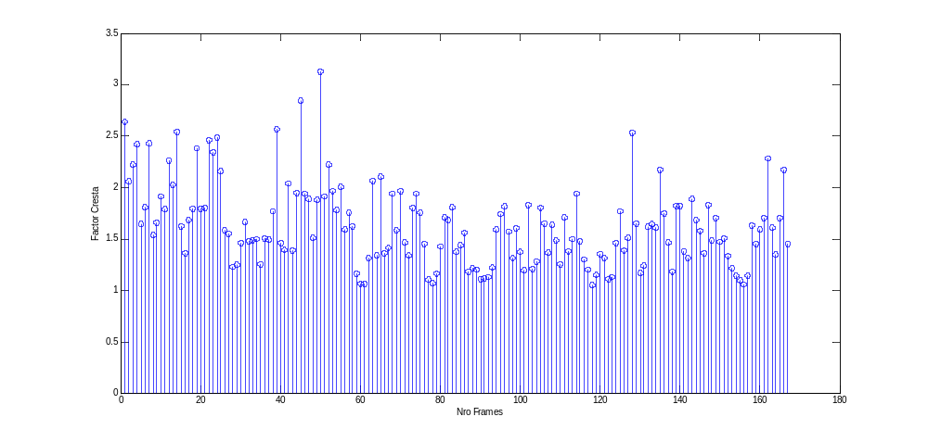
Sexo: Hombre.
Señal: señal.EDF
Analizado hasta muestra 250000.
Cantidad de ronquidos: 14.
Resultados:
Energia:
Media: 12.6571
Varianza: 123.4501
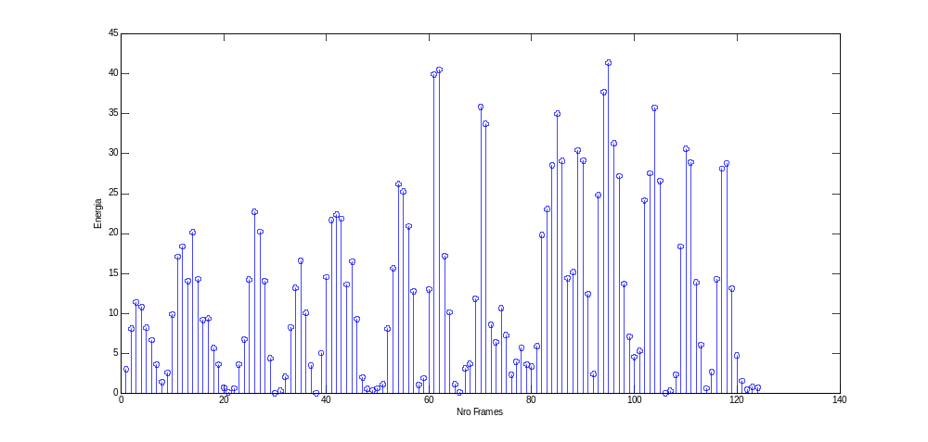
ZCR:
Media: 0.5205
Varianza: 0.0258
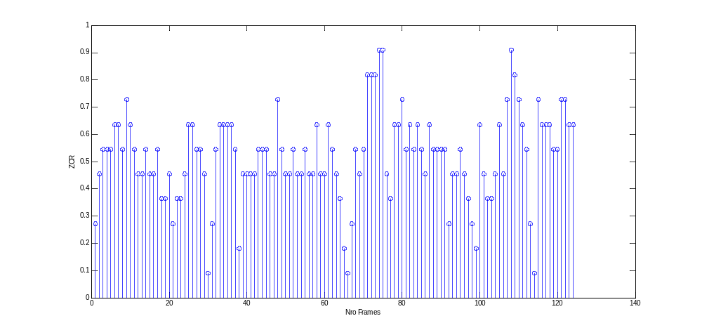
RMS:
Media: 10.4117
Varianza: 31.0753

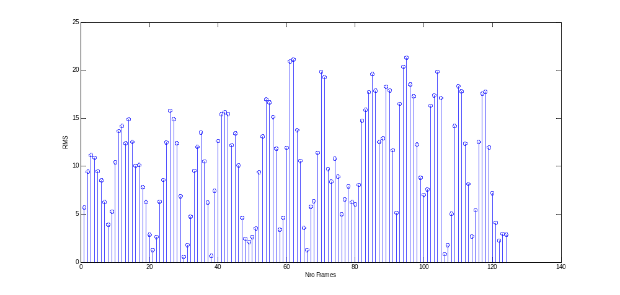
Factor cresta:
Media: 1.8962
Varianza: 0.0967
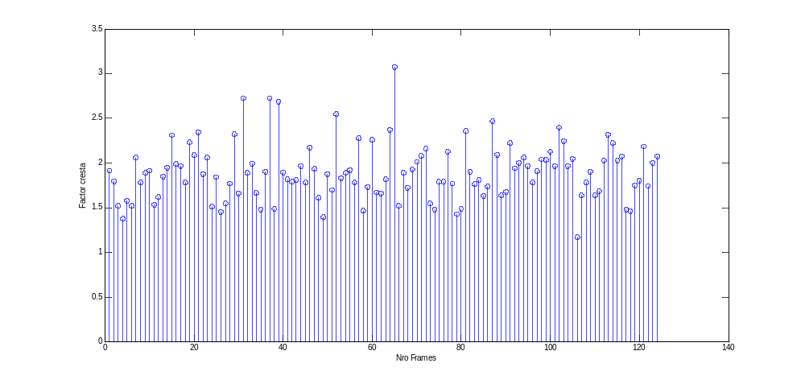
Sexo: Hombre.
Señal: Viola_D_2011-11-09.EDF
Analizado hasta muestra: 1300000
Cantidad de ronquidos: 14.
Resultados:
Energia:
Media: 10.1476
Varianza: 197.5637
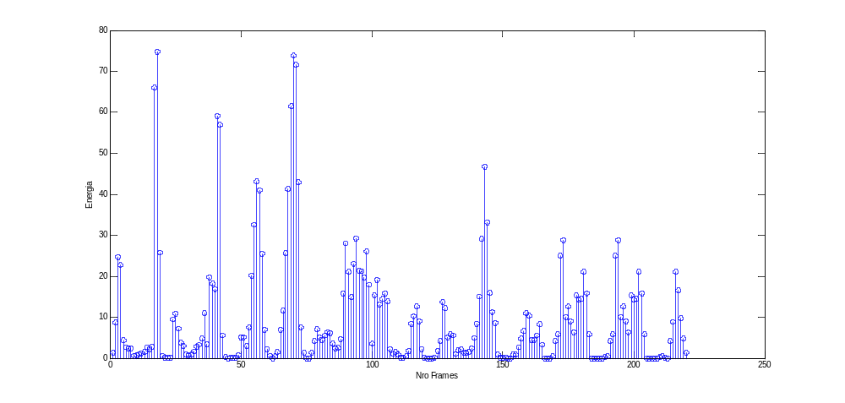
ZCR:
Media: 0.4360
Varianza: 0.0518
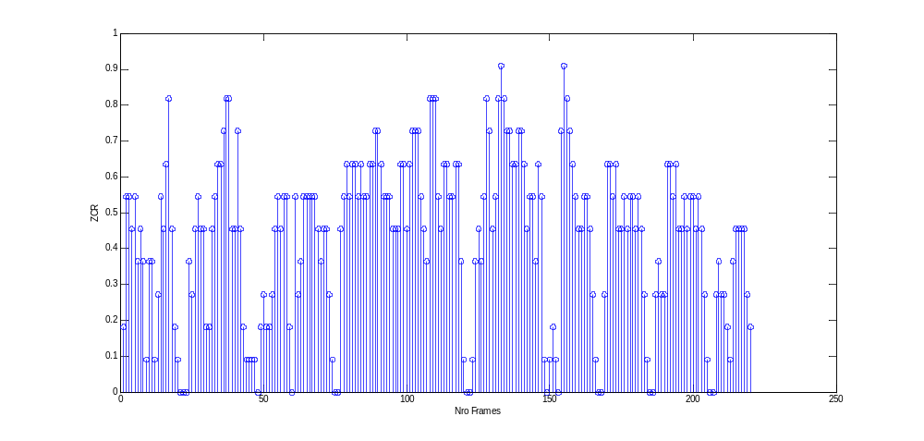
RMS:
Media: 8.4758
Varianza: 39.9663
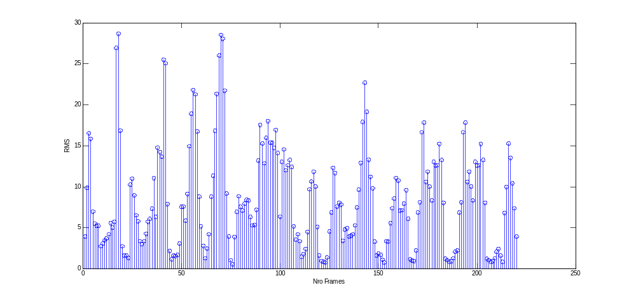
Factor cresta:
Media: 1.9309
Varianza: 0.1216
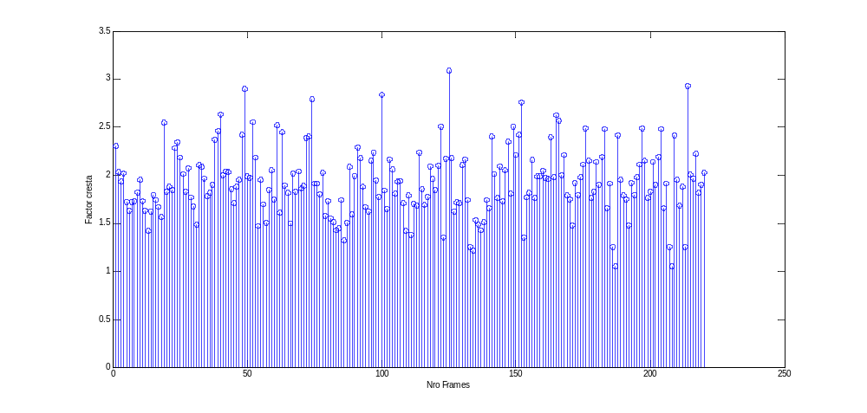
Sexo: Mujer.
Señal: RandisideMichelini_S_2011-10-25.EDF

Analizado hasta muestra: 250000
Cantidad de ronquidos: 14.
Resultados:

Tabla comparaciones características entre señales:
Se comparan las características antes extraídas, comparando la media y la varianza de cada característica entre las distintas señales.
Características temporales: Energia, zcr, root mean square (rms), factor cresta.
SEÑAL | SEXO | ENERGIA |  | ZCR |  | RMS |  | F. CRESTA
SEÑAL | SEXO | Media | Varianza | Media | Varianza | Media | Varianza | Media | Varianza
Lares_G_2011-11-07.EDF | Mujer | 4.3635 | 29.7941 | 0.7349 | 0.0398 | 6.0055 | 12.0044 | 1.6286 | 0.1553
RandisideMichelini_S_2011-10-25.EDF | Mujer | 2.0396 | 16.3044 | 0.0855 | 0.0126 | 3.4796 | 10.3900 | 1.9898 | 0.2346
señal.edf | Hombre | 12.6571 | 123.4501 | 0.5205 | 0.0258 | 10.4117 | 31.0753 | 1.8962 | 0.0967
Viola_D_2011-11-09.EDF | Hombre | 10.1476 | 197.5637 | 0.4360 | 0.0518 | 8.4758 | 39.9663 | 1.9309 | 0.1216

